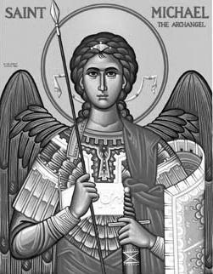

Rímskokatolícka Cirkev

Farnosť

Sv. Michala Archanjela

tel.: 032 – 779 41 76 e-mail: farnost.pobedim@abu.sk

Farské oznamy pre Pobedim
31. januára – 6. februára 2022
Po | Sv. Ján Bosco
Ut | Féria | 17.00 | + Alojz Klimo, manželka Apolónia a rodičia z oboch strán (269)
St | Obetovanie Pána | 18.00 | + Vojtech Melicher
Št | Sv. Blažej | 18.00 | + Michal Vakoš, manželka Klementína a rodičia (267)
Pi | Féria | 17.00 | + Jozef Lednický a manželka Emília (274)
So | Sv. Agáta | 18.00 | + Imrich a Vilma Kotleboví, deti a vnučka Vlasta (455)
Ne | 5. nedeľa „cez rok“ | 7.30  10.30 | + Michal Dudík, manželka Katarína a deti (370)  + Jozef Kropaj, manželka Alžbeta a rodičia z oboch strán

- Upratovanie – Č. d: 216, 217, 218, 231. Ďakujem predchádzajúcej skupine za ich pomoc.
- Spoveď - Spovedať budem v utorok a piatok hodinu pred sv. omšou, v stredu po sv. omši. Chorých navštívim v piatok od 8.30.
- Hromnice – V stredu na úvod sv. omše požehnám sviece.
- Blažejské požehnanie – V štvrtok na záver sv. omše jednotlivo udelím veriacim požehnanie hrdla.
- Milodar – Bohuznámi darovali na opravu kostola milodar 100€, 100€ a 100€. Veľká vďaka!
- COVID – Bohoslužby sa slávia v režime OP (očkovaní a tí, čo prekonali covid-19) v počte 100 osôb. Pre všetkých stále platí dišpenz od účasti na sv. omši. Všetkým ponúkam individuálnu pastoračnú činnosť – až do zmeny pravidiel každú nedeľu o 11.20 môžete individuálne prísť na Sv. prijímanie.

JCLic. Ľuboš Tvrdý, farár

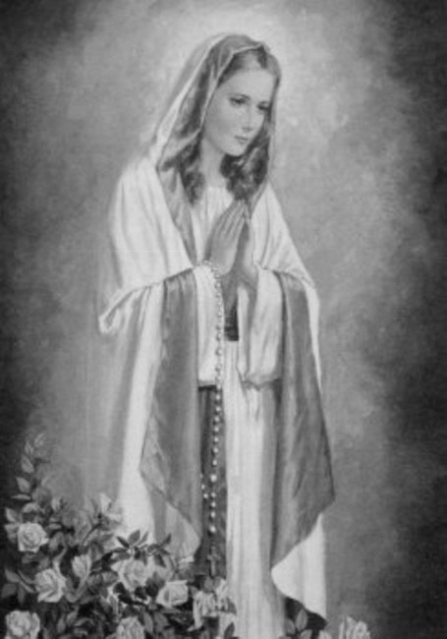

Rímskokatolícka Cirkev

Farnosť

Sv. Michala Archanjela

tel.: 032 – 779 41 76 e-mail: farnost.pobedim@abu.sk

Farské oznamy pre Bašovce
31. januára – 6. februára 2022

Po | Sv. Ján Bosco
Ut | Féria
St | Obetovanie Pána | 17.00 | + Štefan a Mária Melicheroví, rodičia z oboch strán, zať Ján (146)
Št | Sv. Blažej | 17.00 | Poďakovanie za 60 rokov manželstva s prosbou za zdravie pre celú rodinu
Pi | Féria
So | Sv. Agáta | 17.00 | + Vierka Madunická, mama Mária Urbanová a rodičia z oboch strán
Ne | 5. nedeľa „cez rok“ | 9.00 | + Ján Dekan (119)

- Spoveď - Spovedať budem v stredu a štvrtok hodinu pred sv. omšou, v sobotu 30 min pred sv. omšou.
- Hromnice – V stredu na úvod sv. omše požehnám sviece.
- Blažejské požehnanie – V štvrtok na záver sv. omše jednotlivo udelím veriacim požehnanie hrdla.
- COVID – Bohoslužby sa slávia v režime OP (očkovaní a tí, čo prekonali covid-19) v počte 100 osôb. Pre všetkých stále platí dišpenz od účasti na sv. omši. Všetkým ponúkam individuálnu pastoračnú činnosť – až do zmeny pravidiel každú nedeľu o 9.50 môžete individuálne prísť na Sv. prijímanie.

JCLic. Ľuboš Tvrdý, farár

